Жители района задолжали коммунальщикам 129 млн руб
20.10.2017

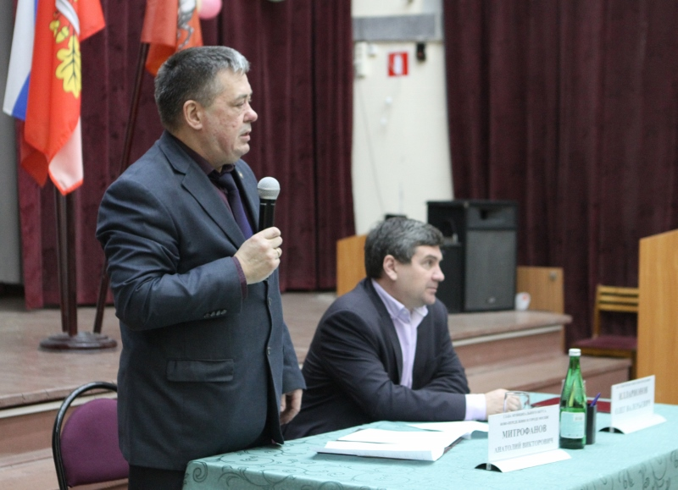
Исполняющий обязанности главы района Ново-Переделкино Олег Илларионов на очередной встрече с населением обсудил долги жителей по оплате коммунальных услуг, а также вопросы благоустройства и озеленения.
По словам заместителя начальника юридической службы ГБУ «Жилищник» Людмилы Андреевой, в районе насчитывается 1166 должников, которые не оплатили коммунальные услуги на общую сумму 129 млн руб. ГБУ «Жилищник» может принимать в отношении должников такие меры, как обзвон собственников жилья и отправка письменных предупреждений. Есть в арсенале коммунальщиков и такое средство воздействия, как ограничение водоотведения. Если же это не помогает, то «Жилищник» может подать иск в суд.
– В настоящее время находятся в суде на рассмотрении 157 исполнительных дел на сумму 28 млн руб., – отметила Людмила Андреева. – Уже направлено 264 судебных приказов и исполнительных листов в банк на сумму 32 млн руб. Из-за долгов не смогут выехать за границу почти 200 жителей района и примерно столько же не могут пользоваться своим автомобилем.
Ведущий юрист инженерной службы района Елена Кузечкина рассказала о полномочиях своего учреждения. Среди них – контроль за своевременностью поступления в бюджет города платы за пользование жилищно-коммунальными услугами со стороны нанимателей жилья, взыскание задолженностей по услуге «социальный наем», а также возврат излишне уплаченных сумм, взысканных в бюджет с платежей граждан. Она отметила, что между ГУ ИС и МФЦ района заключен договор, согласно которому коммунальщики обязаны формировать достоверную базу данных по каждому плательщику с учетом льгот и субсидий, а также ежемесячных начислений.
Если наниматель не оплатил жилищно-коммунальные услуги в течение трех месяцев, управляющая организация может подать в суд на неплательщика. По решению суда дело передается судебным приставам, которые в счет погашения долга могут изъять движимое и недвижимое имущество, наложить арест на транспортное средство или ограничить выезд за границу. У приставов также есть право в одностороннем порядке снять денежные средства с банковских счетов. Если у должников возникают вопросы, то в инженерной службе всегда готовы дать разъяснения. О наличии и сумме задолженности можно узнать, обратившись в центр «Мои документы». На 1 января 2017 года долг за 6 месяцев и более со стороны нанимателей (то есть не владельцев жилья, а тех, кто проживает в городских квартирах на условиях социального найма) составлял 1 млн 440 тыс. руб. К 1 октября этот долг уменьшился на 15%.
По проблемам озеленения выступила заместитель начальника отдела по благоустройству территории ГБУ «Жилищник» Елена Иванова. Она отметила, что в столице улучшилось качество работ по озеленению благодаря новым технологиям и программе «Миллион деревьев». Район Ново-Переделкино принимает участие в программе с осени 2014 года. «За этот период высажено 1143 дерева и примерно 5 тыс. кустарников. Наибольшей популярностью пользовались березы, ель и черемуха, а из кустарников – кизильник, барбарис и сирень. Весной этого года в рамках акции было высажено по 13 адресам 55 новых деревьев и 685 кустарников», – сообщила Иванова. Если жители хотят, чтобы новые деревья появились в их дворе, им следует обратиться с заявкой на имя директора ГБУ «Жилищник».
Оксана Олейникова

Адрес страницы: http://novo-peredelkino.mos.ru/presscenter/news/detail/6930913.html
Управа района Ново-Переделкино города Москвы

